«Задумайся о будущем»

6 февраля на базе АФ ФГБОУ ВО "МПГУ" прошел круглый стол на тему: «Задумайся о будущем».
В рамках Круглого стола, были рассмотрены темы:
- причины употребления наркотиков;
- ответственность за употребление и распространение наркотических средств;
- профилактика вредных привычек и пропаганда здорового образа жизни;
- роль семьи в профилактике вредных привычек.
В завершении всем участникам раздали листовки с информацией о том, как сохранить своё здоровье.
Общий охват участников составил 50 человек.

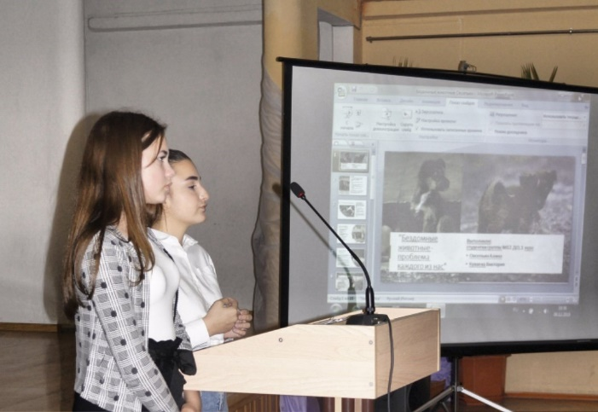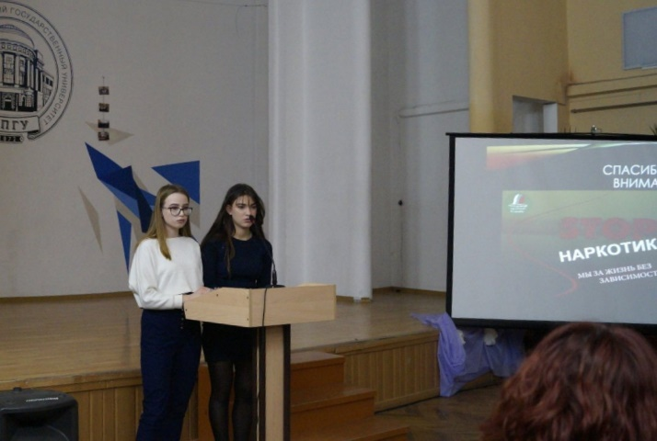

«История Дня зимних видов спорта в России»

8 февраля в клубах молодежи по месту жительства Молодежного центра «21 век» было проведено тематическое мероприятие «История Дня зимних видов спорта в России».
В ходе мероприятия воспитанники приняли участие в викторине на знание зимних видов спорта. А также был организован просмотр короткометражного фильма «Олимпийские игры Сочи 2014. Наши победы».
Общий охват участников составил 198 человек.
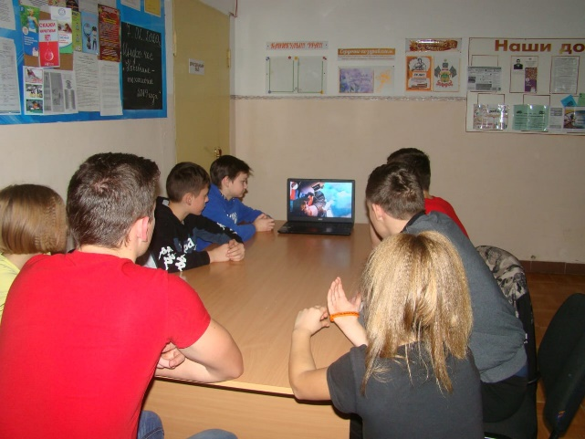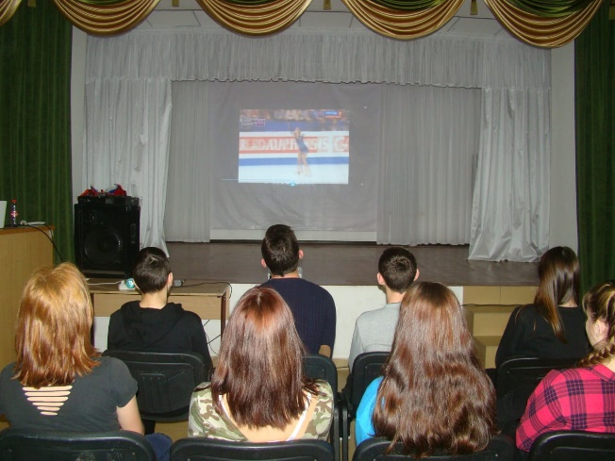

«Правильный выбор»
10 февраля на базе АФ ФГБОУ ВО «СГУ» прошла молодёжная акция «Правильный выбор».
Специалист управления по взаимодействию с правоохранительными органами администрации муниципального образования город-курорт Анапа Смирнов Е.В. рассказал об уголовной и административной ответственности за использование и распространение психоактивных веществ среди молодёжи.
Инспектор ОПДН Отдела МВД РФ по г. Анапе, Красильникова Д. А. выступила с докладом на тему: «Профилактика правонарушений в рамках Закона Краснодарского края от 21 июля 2008 года № 1539-КЗ «О мерах по профилактике безнадзорности и правонарушений несовершеннолетних в Краснодарском крае».
Итогом мероприятия стала презентация о деятельности управления по делам молодёжи и подведомственных ему учреждений.
Общий охват участников составил 31 человек.
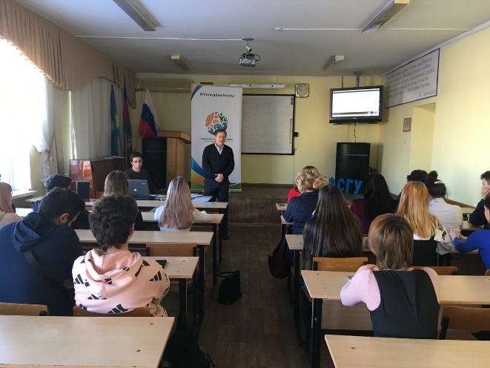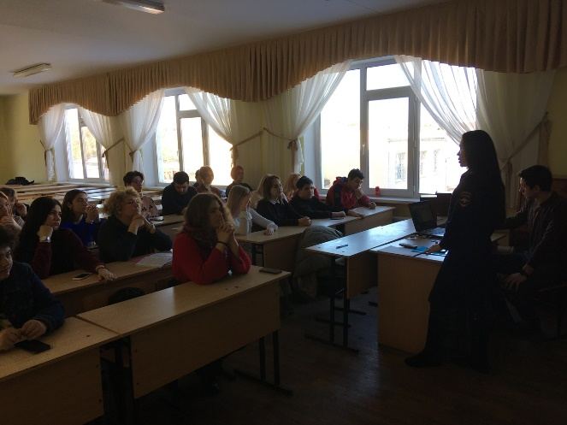

11 февраля на базе ГБПОУ КК «Анапского сельскохозяйственного техникума» прошла молодёжная акция «Правильный выбор».
Специалист управления по взаимодействию с правоохранительными органами администрации муниципального образования город-курорт Анапа Смирнов Е.В. рассказал об уголовной и административной ответственности за использование и распространение психоактивных веществ среди молодёжи.
Медицинский психолог наркологического кабинета детской городской больницы Петрова А.Л. провела беседу на тему: «Актуальность профилактики вредных привычек среди молодежи».
Инспектор ОПДН Отдела МВД РФ по г. Анапе, Кузовкина С.Н. выступила с докладом на тему: «Профилактика правонарушений в рамках Закона Краснодарского края от 21 июля 2008 года № 1539-КЗ «О мерах по профилактике безнадзорности и правонарушений несовершеннолетних в Краснодарском крае».

Общий охват участников составил 81 человек.
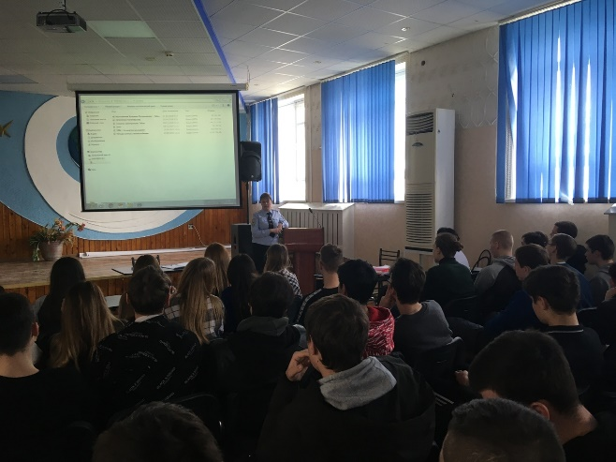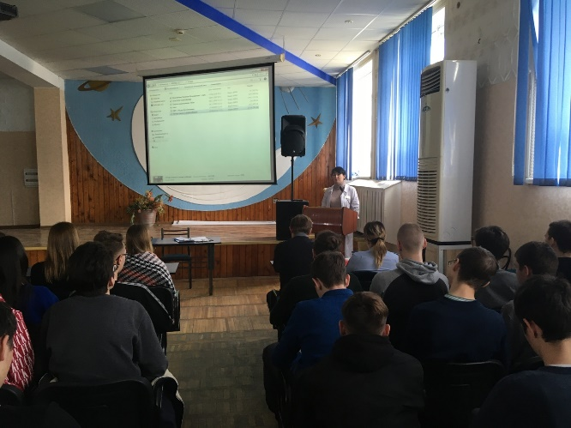
«Твой выбор»

12 февраля на базе ДК п. Витязево в КМЖ «Перспектива» прошла молодёжная акция «Твой выбор».
Специалист управления по взаимодействию с правоохранительными органами администрации муниципального образования город-курорт Анапа Смирнов Е.В. рассказал об уголовной и административной ответственности за использование и распространение психоактивных веществ среди молодёжи.
Медицинский психолог наркологического кабинета детской городской больницы Петрова А.Л. провела беседу на тему: «Актуальность профилактики вредных привычек среди молодежи».
Итогом мероприятия стала презентация о деятельности управления по делам молодёжи и подведомственных ему учреждений.

Общий охват участников составил 36 человек.
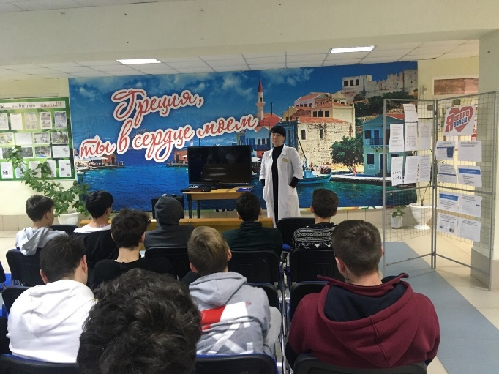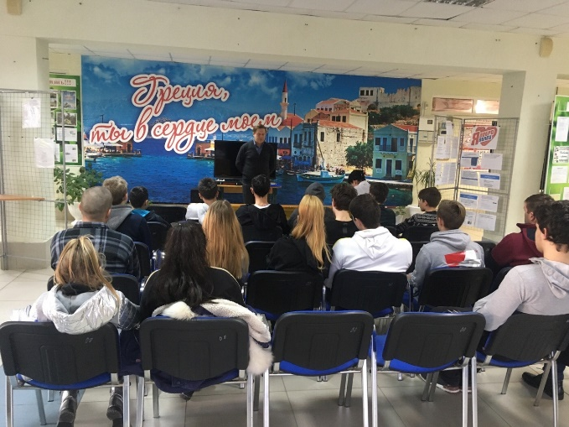

13 февраля на базе ЧПОУ КК «Анапский индустриальный техникум» прошла молодёжная акция «Правильный выбор».
Секретарь антинаркотической комиссии город-курорт Анапа. Гренадёрова С.В. провела беседу на тему: «Профилактика наркомании и вредных зависимостей среди молодежи, а также пропаганда здорового образа жизни».
Специалист управления по взаимодействию с правоохранительными органами администрации муниципального образования город-курорт Анапа Смирнов Е.В. рассказал об уголовной и административной ответственности за использование и распространение психоактивных веществ среди молодёжи.
Педагог-психолог отделения медицинской профилактики городской больницы Венгерская О.И. провела беседу на тему: «Как сделать правильный выбор и не допустить ошибку».
Инспектор ОПДН Отдела МВД РФ по г. Анапе, Тимонин И.А. выступил с докладом на тему: «Профилактика правонарушений в рамках Закона Краснодарского края от 21 июля 2008 года № 1539-КЗ «О мерах по профилактике безнадзорности и правонарушений несовершеннолетних в Краснодарском крае».
Общий охват участников составил 36 человек.
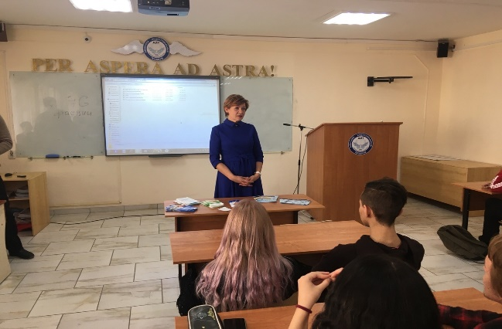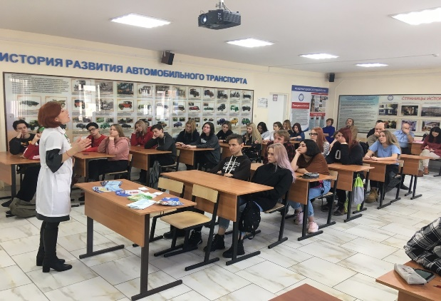

«Молодёжный транзит»

14 февраля в МБОУ ООШ № 10, х. Чекон была проведена акция «Молодёжный транзит».
Присутствующим были показаны видеоролики с городских мероприятий, организованных управлением по делам молодёжи и подведомственными учреждениями.
Также в ходе Акции в рамках 75-летия победы в Великой Отечественной Войне для школьников была проведена тематическая интерактивная викторина и был организован просмотр короткометражного фильма.
Всем участникам Акции были розданы листовки как профилактической направленности, так и информационного характера с указанием контактной информации для обратной связи.
Общий охват участников составил 66 человек.

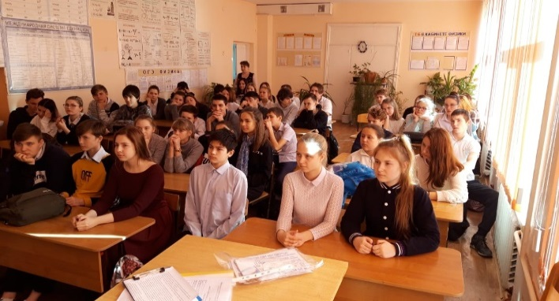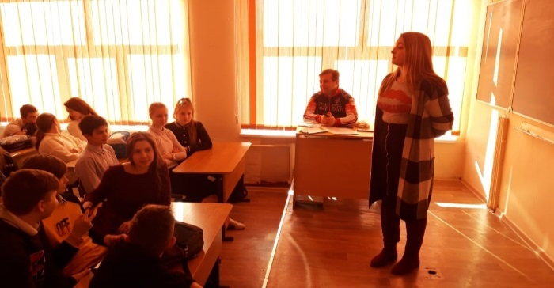

18 февраля в МБОУ ООШ №21, ст. Анапская была проведена акция «Молодёжный транзит».
Присутствующим были показаны видеоролики с городских мероприятий, организованных управлением по делам молодёжи и подведомственными учреждениями.
Также в ходе Акции в рамках 75-летия победы в Великой Отечественной Войне для школьников была проведена тематическая интерактивная викторина и был организован просмотр короткометражного фильма.
Всем участникам Акции были розданы листовки как профилактической направленности, так и информационного характера с указанием контактной информации для обратной связи.
Общий охват участников составил 22 человека.

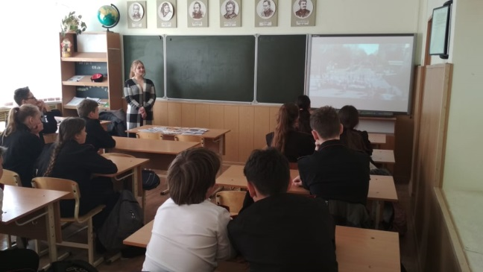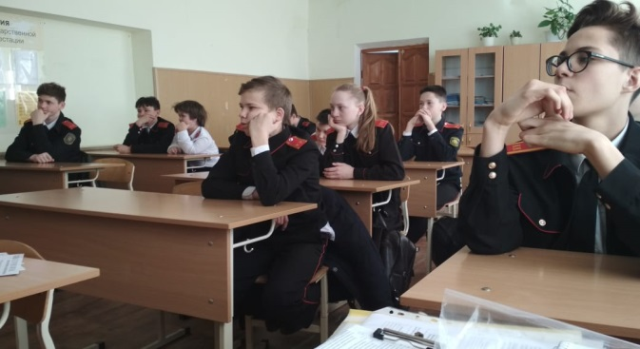

20 февраля в клубах молодежи по месту жительства Молодежного центра «21 век» прошли соревнования по армрестлингу под девизом «Твоё здоровье в твоих руках».
Общий охват участников составил 213 человек.

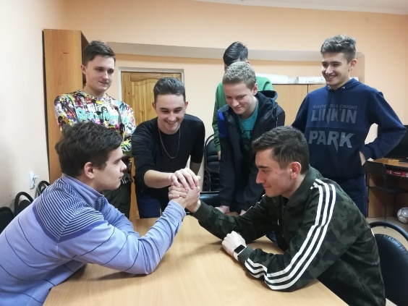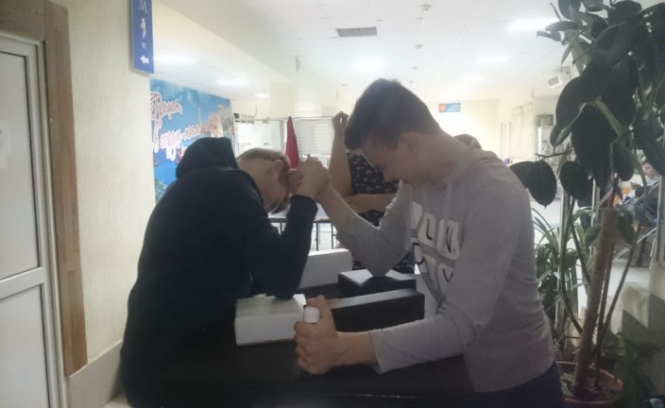

«Правильный выбор»

26 февраля на базе ГПБОУ КК «Анапский колледж сферы услуг» прошла молодёжная акция «Правильный выбор».
Специалист управления по взаимодействию с правоохранительными органами администрации муниципального образования город-курорт Анапа Смирнов Е.В. рассказал об уголовной и административной ответственности за использование и распространение психоактивных веществ среди молодёжи.
Инспектор ОПДН Отдела МВД РФ по г. Анапе, Кройтор В.П. выступила с докладом на тему: «Профилактика правонарушений в рамках Закона Краснодарского края от 21 июля 2008 года № 1539-КЗ «О мерах по профилактике безнадзорности и правонарушений несовершеннолетних в Краснодарском крае».
Педагог-психолог отделения медицинской профилактики городской больницы Венгерская О.И. провела беседу на тему: «Как сделать правильный выбор и не допустить ошибку».
Педагог-психолог отделения медицинской профилактики городской больницы Толстых О.В. провела беседу на тему: «Психологическая и физическая зависимость от табакосодержащих смесей и пассивное курение».
В завершении мероприятия студенты прошли диагностику на выявление угарного газа в выдыхаемом воздухе на аппарате «Смокелайзер».
Общий охват участников составил 37 человек.

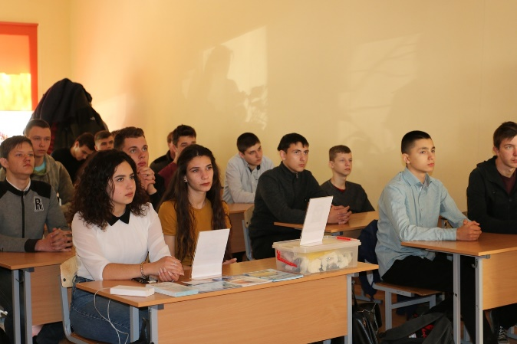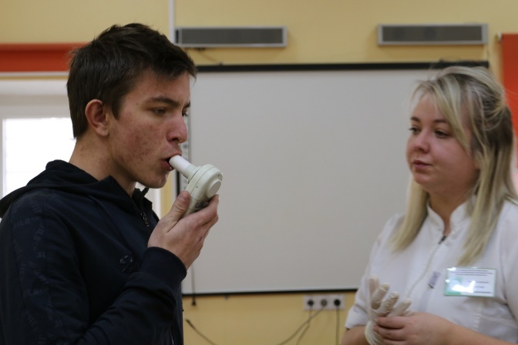

«Богатырская сила»

29 февраля в клубах молодежи по месту жительства Молодежного центра «21 век» прошло спортивное многоборье «Богатырская сила», приуроченное к Международному Дню борьбы с наркоманией и наркобизнесом. Воспитанники клубов приняли участие в спортивных соревнованиях, силовом многоборье, различных эстафетах и конкурсах.
Общий охват участников составил 218 человек.

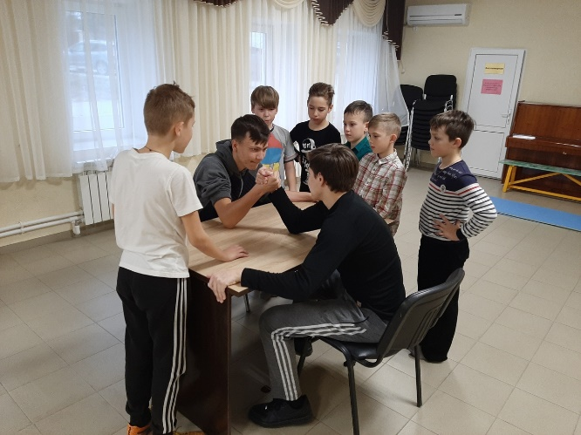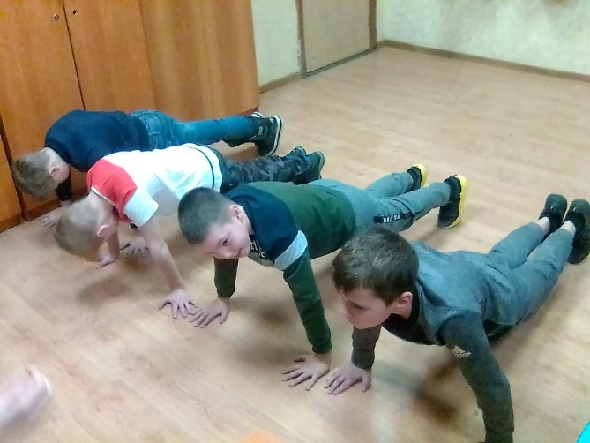

МБОУ СОШ № 18 им. А. Мироненко круглый стол «Умей сказать НЕТ!»

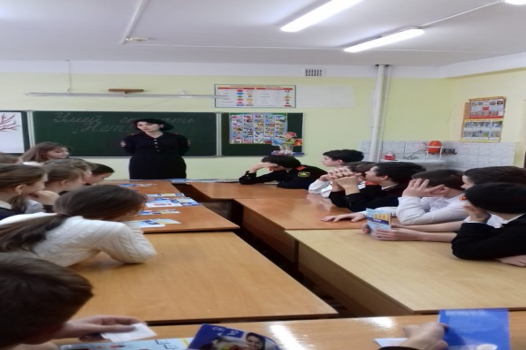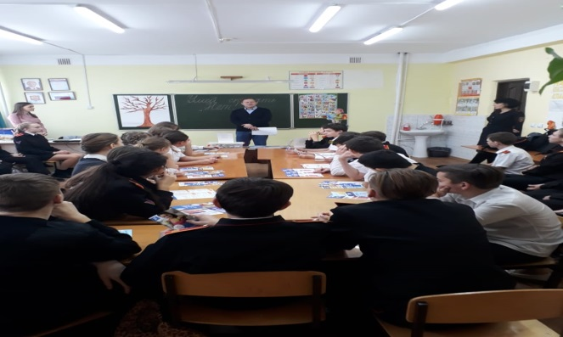
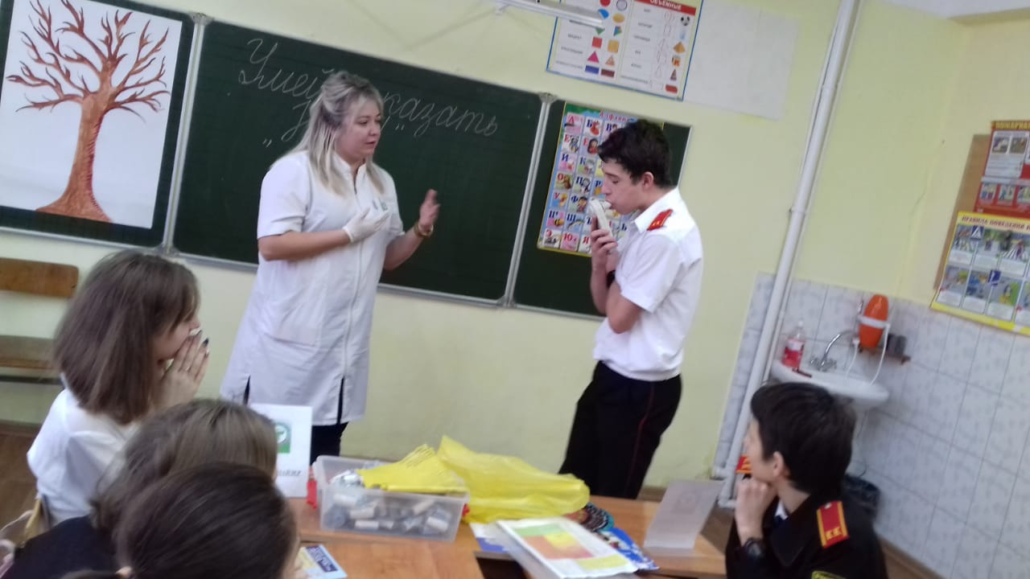

МБОУ СОШ № 14 им. С.С Аракеляна
игровая программка «Мы за здоровье»

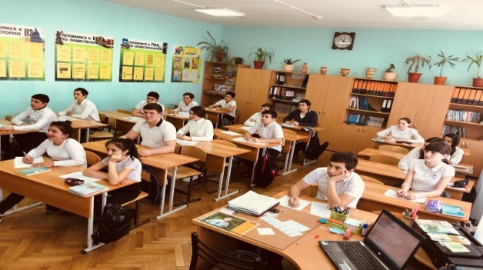
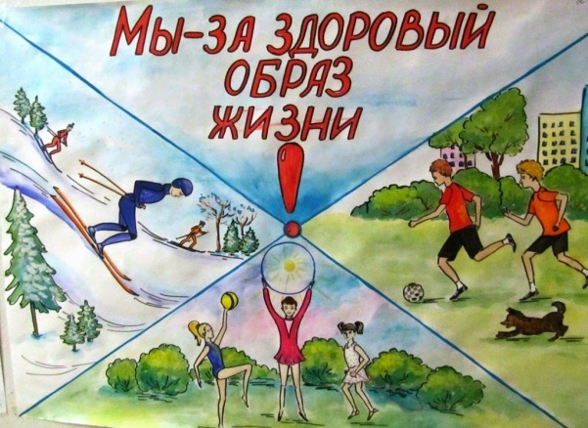

МБОУ «Аврора» интерактивная беседа
«Мы за здоровый образ жизни!»

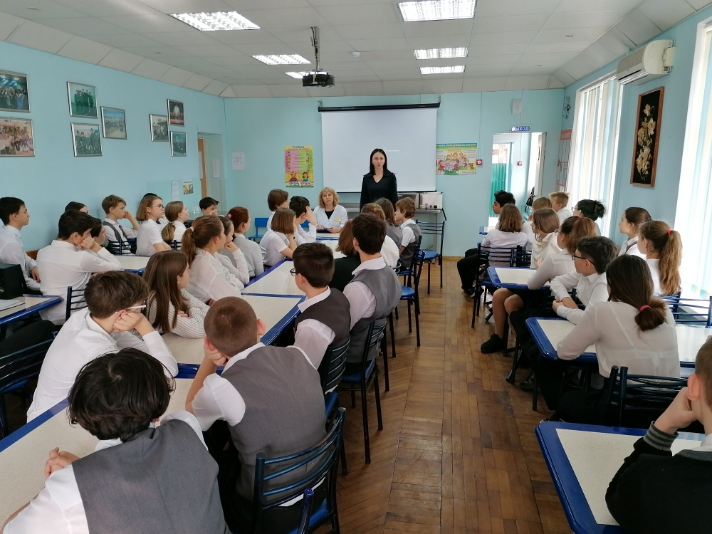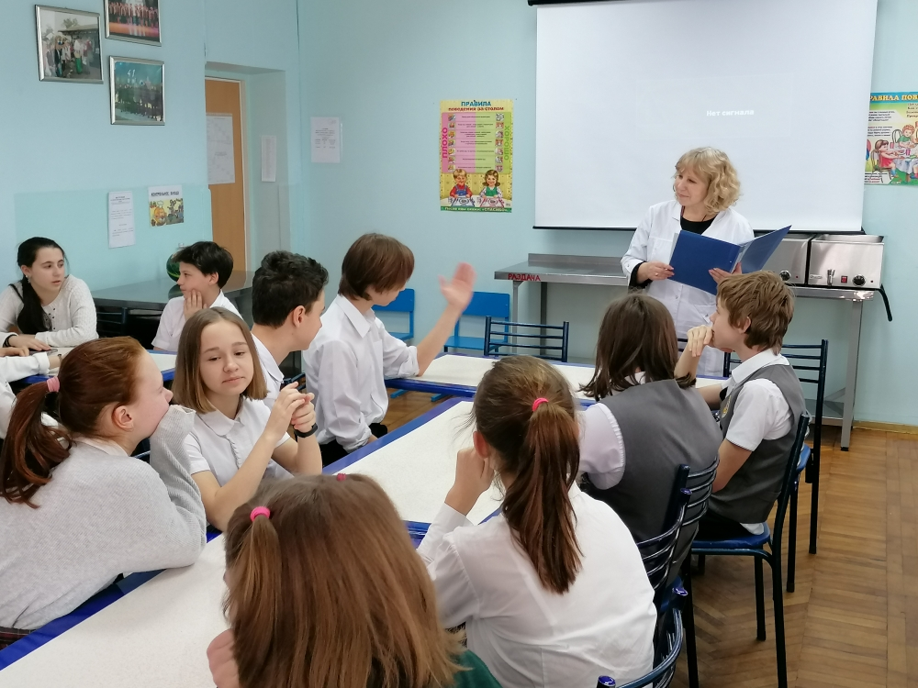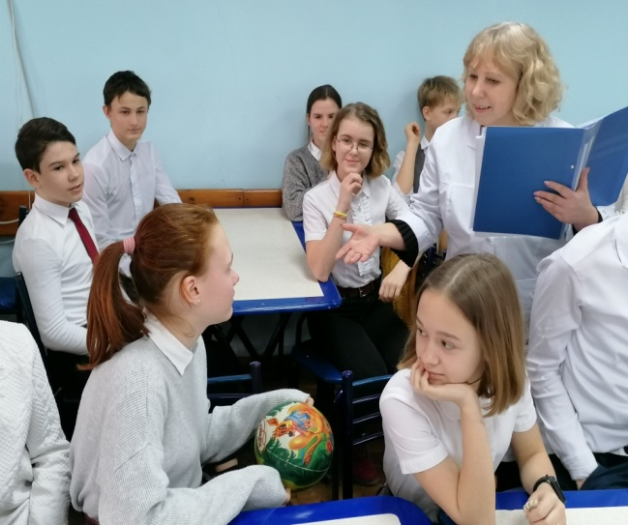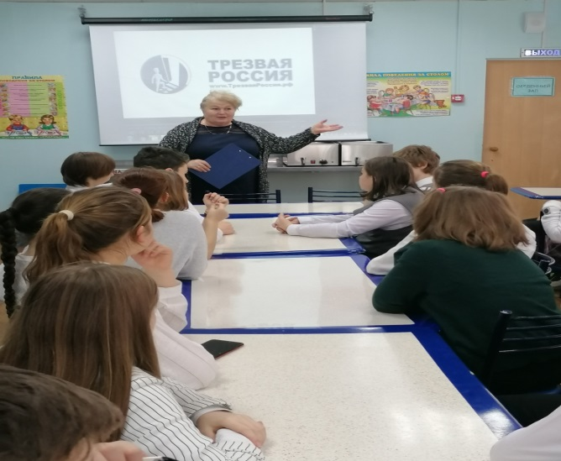

«Все в твоих руках»
МБУК «Анапская ЦКС» на базе ДК с. Бужор 6 февраля проведена познавательная программа «Все в твоих руках». В ходе мероприятия состоялся показ видеоматериала антинаркотической тематики и выступление приглашенных специалистов: медицинского психолога наркологического отделения Городской больницы Шабалиной М.В., инструктора по молодежной и спортивной работе администрации Анапского сельского округа Верещагиной И.Е.
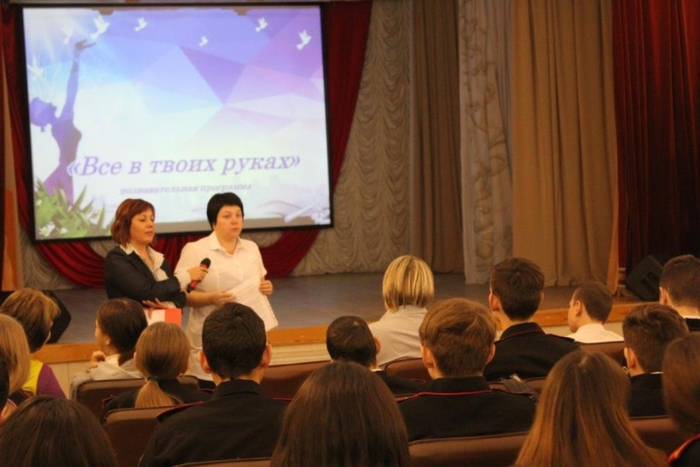

Демонстрацией альтернативы вредным зависимостям стал сюжет о вручении одаренным детям почетных грамот главы администрации Анапского сельского округа за успехи в области образования, культуры и спорта. Ответственный за проведение мероприятия - Консул Н.Ю. Мероприятием охвачено 35 детей и подростков.
«Азбука здоровья»
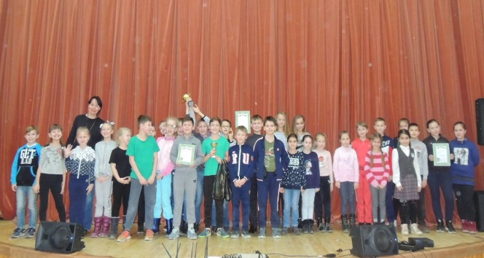
МБУК «Джигинская ЦКС» 7 февраля на базе ДК с. Джигинка проведена интеллектуальная игра «Азбука здоровья». Детей и подростков познакомили с формами проведения досуга в свободное от учебы время и клубными формированиями Дома культуры. Затем была проведена интеллектуальная игра на знания правил здорового образа жизни. По окончании победителям игры были вручены почетные грамоты, а всем желающим листовки с телефонами «доверия» антинарко. Ответственный - Ковальская И.А. Мероприятием охвачено 45 человек.

«Быть здоровым – здорово!»
МБУК «Первомайская ЦКС» 18 февраля на базе ДК хут. Чекон проведена тематическая программа «Быть здоровым – здорово!». В ходе мероприятия состоялся показ видеоматериала по пропаганде здорового образа жизни и выступление агитбригады с призывом заниматься спортом и творчеством. Ответственный - Бровка Д.В. Охват мероприятием составил 30 человек.
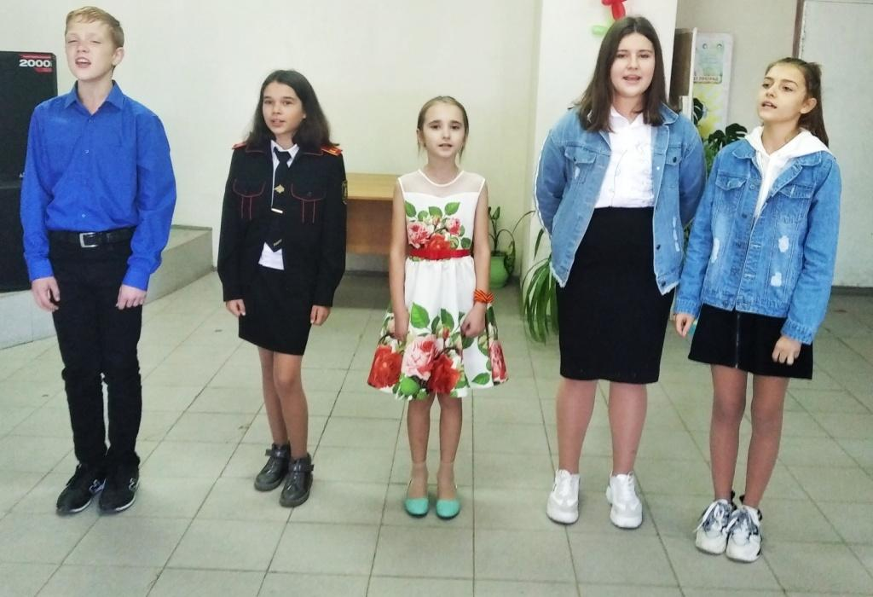
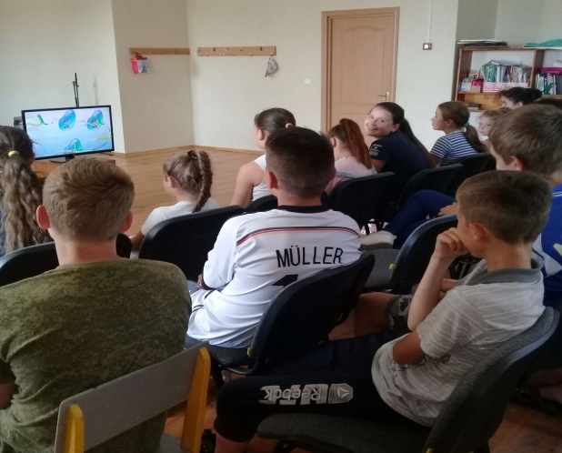

«Формула жизни»

В Центральной библиотеке МБУК «Анапская ЦБС» 20 февраля состоялась познавательная программа «Формула жизни» для учащихся младших классов СОШ № 4 с показом видероликов по пропаганде здорового образа жизни и участием медицинского психолога Детской городской больницы Петровой А.Л., а так же инспектора ОПДН ОМВД России по городу Анапе Тимонина И.А. В ходе мероприятия дети вместе с ведущими украсили «дерево здоровья» полезными привычками: режим дня, гигиена, полезное питание, спорт, творчество и хорошее настроение, затем все вместе отгадывали анаграммы, а по окончании ознакомились с книжной выставкой «К здоровью наперегонки». Ответственный - Салимова Ф.Ф. Охват мероприятием составил 46 человек.
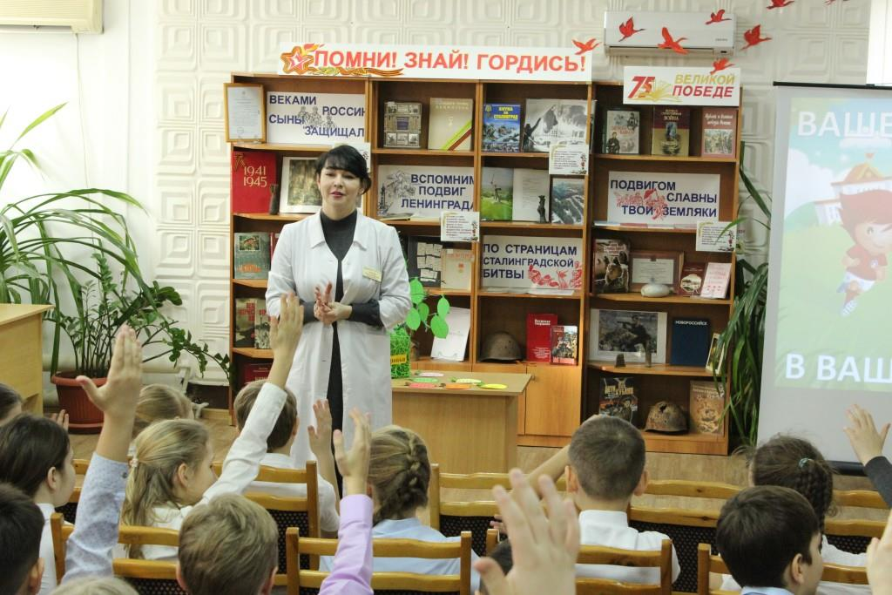
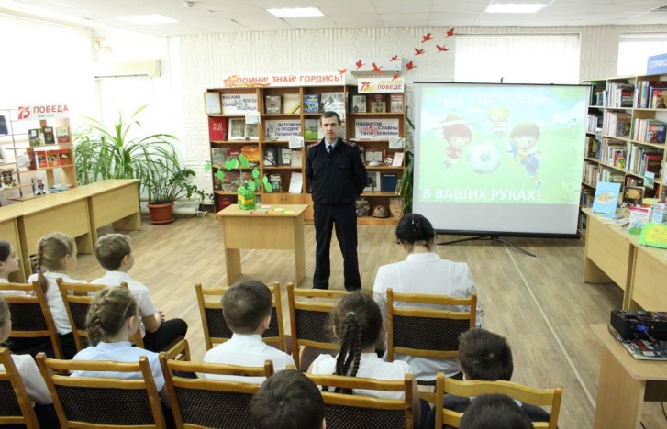

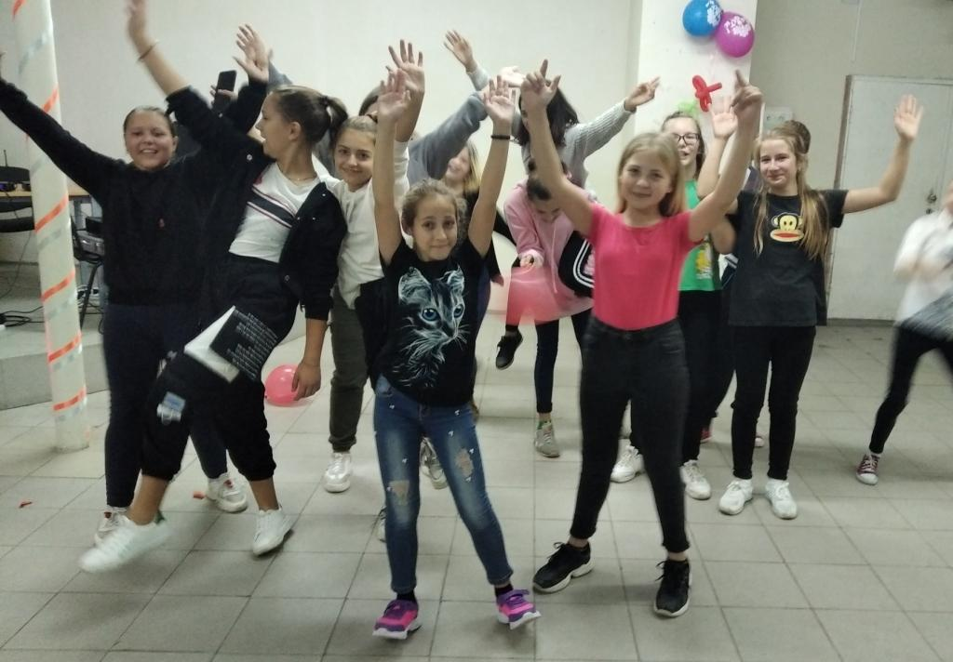

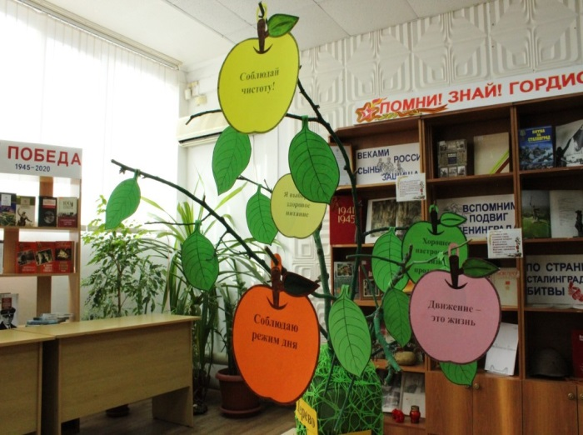

«Скажем спорту «Да»
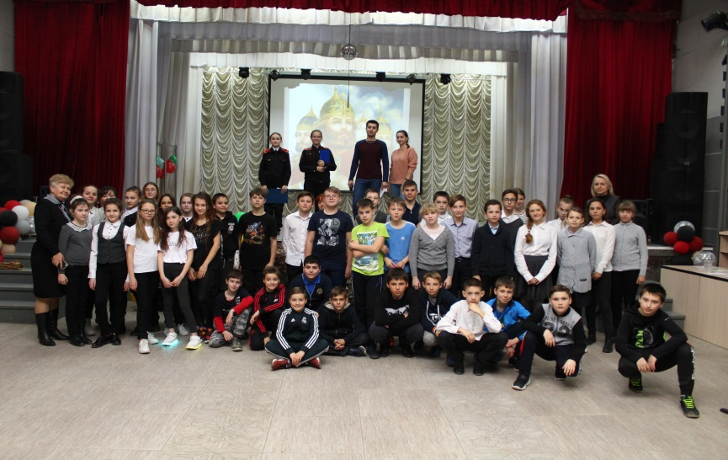
МБУК «Гостагаевская ЦКС» 20 февраля на базе ДК ст. Гостагаевской проведена спортивная игровая программа «Скажем спорту «Да». Перед подростками выступили: главный специалист администрации Гостагаевского сельского округа Гончаренко Т.Н., руководитель подростково-молодежного клуба «Бригантина» Скитович Н.В., военнослужащий Российской Армии в запасе Д. Дубровский. В ходе мероприятия подростки приняли участие в спортивных эстафетах и конкурсах: «Быстрый богатырь», «Зоркий глаз», «Бег в мешках», «Мудрый богатырь», «Стенка на стенку», «Плясуны». По окончании победители спортивных конкурсов были награждены подарками. Охват мероприятия составил 30 человек. Ответственные - Чумаченко С.Н., Баранова С.Н.

«Сделай правильный выбор»
МБУК «ДК с. Варваровка» 27 февраля проведен кинолекторий «Сделай правильный выбор» с участием специалиста по работе с молодежью администрации Супсехского округа Лычковской Н.Н. и показом фильма антинаркотической тематики «Трезвая Россия. Урок трезвости». С подростками проведена беседа о правилах здорового образа жизни, проведении досуга в свободное от учебы время, а так же телефонах доверия, куда каждый может обратиться за помощью бесплатно, анонимно и круглосуточно. Перед зрителями выступили участники группы сольного пения «Настроение» и танцевального коллектива «InDance». Ответственный за проведение мероприятия - Камшилова К.А. В мероприятии приняли участие 50 человек.
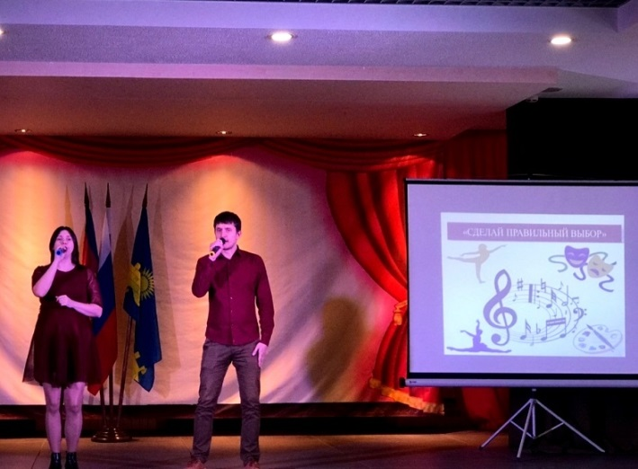
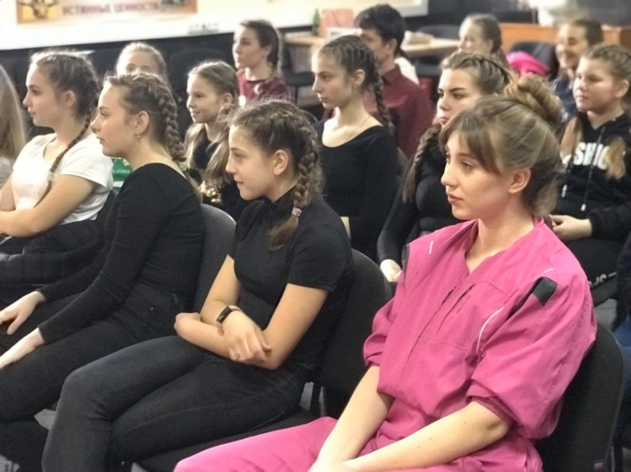

Антинаркотическая комиссия

